1. Levent, yeni aldığı akvaryumda farklı türde balıklar besleyecektir fakat balıkların birbirine zarar vermesinden endişe etmektedir. Balıkları beslerken herhangi bir sorunla karşılaşmamak için bir araştırma yapmış ve aşağıdaki tabloya ulaşmıştır.

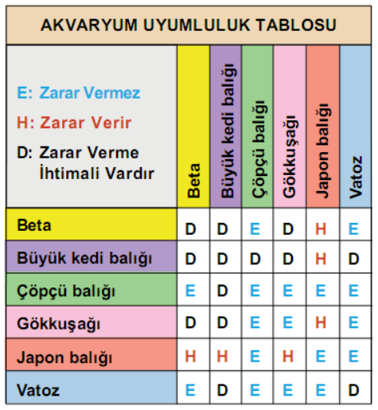
Buna göre Levent’in aşağıdakilerin hangisinde verilen balıkları aynı akvaryumda beslemesi beklenir?
A) Beta - Gökkuşağı - Japon balığı
B) Büyük kedi balığı - Çöpçü balığı - Gökkuşağı
C) Çöpçü balığı - Japon balığı - Vatoz
D) Beta - Büyük kedi balığı - Vatoz

2. Cömertlik ve yardım etmede
Akarsu gibi ol
Şefkat ve merhamette
Güneş gibi ol
Başkalarının kusurunu örtmede
Gece gibi ol
Hiddet ve asabiyette
Ölü gibi ol
Tevazu ve alçak gönüllülükte
Toprak gibi ol
Hoşgörürlükte
Deniz gibi ol
Ya olduğun gibi görün
Ya göründüğün gibi ol
Aşağıdaki atasözlerinden hangisi Mevlâna’nın bu metindeki öğütlerinden herhangi biriyle ilgili değildir?
A) Öfkeyle kalkan, zararla oturur.
B) Sana taşla vurana sen ekmekle dokun.
C) Ağacın meyvesi olunca başını aşağı salar.
D) Baca eğri de olsa dumanı doğru çıkar.

Aşağıdaki tablolarda yangın türleri ve bu yangın türlerinde kullanılabilecek söndürme maddeleri gösterilmiştir. Hangi yangın türünde hangi söndürme maddelerinin kullanılabileceği V işareti ile belirtilmiştir.

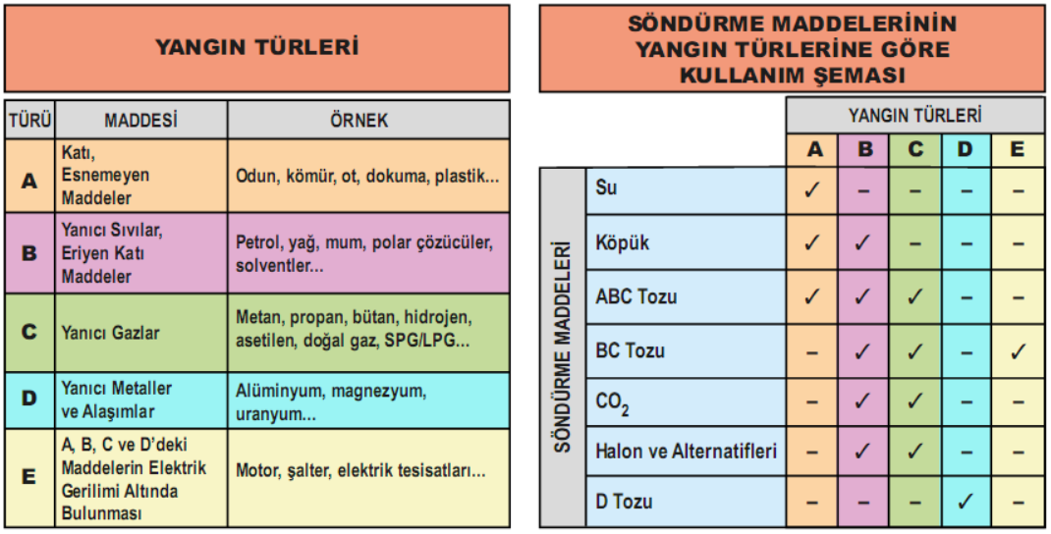
Bu tablolardan hareketle aşağıdaki olayların hangisinde yangın söndürme konusunda hatalı davranıldığı söylenebilir?

A) Bir petrol istasyonunun elektrik tesisatında çıkan yangına ABC tozu ile müdahale edilmesi
B) Doğal gaz depolama alanında çıkan yangına müdahale edilirken BC tozunun kullanılması
C) Mobilya atölyesinde çıkan bir yangına müdahale edilirken köpük kullanılması
D) Uranyum işleme tesisinde çıkan yangına D tozuyla müdahale edilmesi
4. Yazar, yaygın bir fikri değiştirmek amacıyla yazdığı bu yazıda, savunduğu düşünceyi başkasının görüşüyle desteklemiştir.
Aşağıdakilerden hangisi bu cümlede sözü edilen yazıdan alınmış olabilir?

A) Birçok sanatçı, sanat eserlerinin hiçbir düşünceyi yaymadığını söyler. Böyle bir şey mümkün değildir. Her eser, ister istemez bir insanın, bir toplumun düşüncelerini bildirir. Hatta sadece güzellik kaygısıyla yazılmış olanlar bile bir dünya görüşünden haber verir. Böyle olmasaydı Benite “Sanat eserleri bir medeniyeti sonraki nesillere anlatan şahitlerdir." der miydi hiç?

B) Bir yazarın, dilini geliştirmesi neye bağlıdır? Bu sorunun cevabı gayet basit: Halkla göbek bağını kesmemesine... Çünkü dili doğuran, besleyip geliştiren, halktır. Şair ve yazarlar ise halkın sesidir. Ne güzel diyor Dağlarca: “Şair ve yazarlar çağlarının, ülkelerinin ön duyarlılıklarıdır. Bir karanlığı, bir acıyı ilk onlar dile getirir.” Bu gerçek, yeryüzündeki bütün
şair ve yazarlar için geçerlidir.

C) Dostluğun temelinde sevgi vardır. Dostlukta hiçbir şey yalan ve yapmacık değildir, her şey gerçektir ve içten gelir. Bu yüzden dostluk, ihtiyaçlar ve çıkarlar gözetilerek doğmaz. Dostluğun doğuşunda, ruhların sevgiyle birbirine bağlanması vardır. Aristo’nun da dediği gibi dostluk, iki gövdede yaşayan bir ruhtur.

D) Bir sanatçının eser ortaya koyması; toplum içinde onu isteyen, ondan anlayan; onun güzelliğini, çirkinliğini, iyiliğini ve kötülüğünü seçebilecek kimseler bulunduğuna inandığını gösterir. Bu nedenle sanat adamının, eseri ile ilgili eleştiri yazılmasını istememesine aldanmayın. Onun istemediği şey, ortaya koyduğu eserin beğenilmemesidir.

5.
• Topkapı Sarayı’nda bulunan bakır pişirme kapları oldukça büyüktür.
• Şüphe dolu gözlerle “Dostum, ne'n var; her şey yolunda mı?" diye sordu.
• III. Selim, İsmail Dede Efendi’nin bestelerini severek dinlemiştir.
Bu cümlelerde kesme işaretinin (’) aşağıdaki işlevlerinden hangisinin örneği yoktur?
A) Kişi adlarından sonra gelen saygı ve unvan sözlerine getirilen ekleri ayırmak için kullanılır.
B) Özel adlara getirilen durum eklerini ayırmak için kullanılır.
C) Bir ek veya harften sonra gelen ekleri ayırmak için kullanılır.
D) Seslerin söyleyiş gereği düştüğünü göstermek için kullanılır.

6. Araştırmalara göre kar taneleri dört gruba ayrılır. Altı kenarlı düz bir levhaya benzeyen (I) levha kar taneleri, donma noktasının hemen altında; sütun benzeri bir yapısı olan (II) sütun kar taneleri çok düşük sıcaklıkta oluşur. Uzun, ince iğneler şeklinde görünen ve orta seviyedeki nemlilikte oluşan (III) iğnemsi kar taneleri, sıkıştırılabilen yapısından dolayı kayak için mükemmel bir zemin oluşturur. Yüksek nemin etkisiyle oluşan ve karmaşık bir yapısı olan (IV) dendrit kar tanelerinde buhar, nemden dolayı çok hızlı yoğunlaştığı için buz kristalleri dallanmış bir yapıya bürünür.

Bu metinde numaralanmış kar tanesi türlerinin görselleri aşağıdakilerin hangisinde sırasıyla verilmiştir?
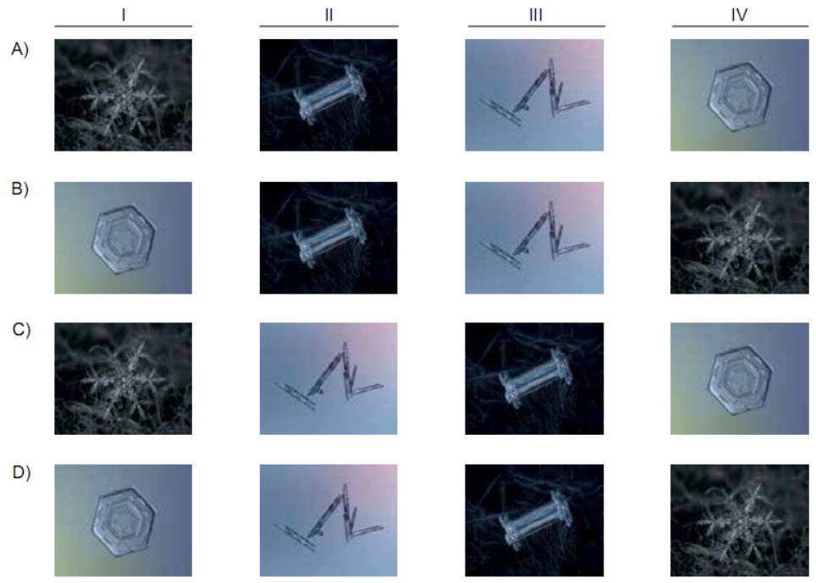

Söylenmemiş aşkın güzelliğiyledir
Kâğıtlarda yarım bırakılmış şiir
İnsan, yağmur kokan bir sabaha karşı
Hatırlar bir gün bir camı açtığını
Duran bir bulutu, bir kuş uçtuğunu

7. Bu dizelerin anlamlı ve kurallı cümleler hâline getirilmiş biçimi aşağıdakilerden hangisidir?
A) İnsan, bir gün yağmur kokan bir sabaha karşı söylenmemiş aşkın güzelliğiyle bir camı açtığını, duran bir bulutu, bir kuş uçtuğunu, kâğıtlarda yarım bırakılmış şiiri hatırlar.

B) insan, bir gün yağmur kokan bir sabaha karşı duran bir bulutu, bir kuş uçtuğunu, kâğıtlarda söylenmemiş aşkın güzelliğiyle yarım bırakılmış şiiri hatırlar.

C) Kâğıtlarda yarım bırakılmış şiir, aşkın güzelliğiyle söylenmemiştir, insan, yağmur kokan bir sabaha karşı bir gün bir camı açtığını, duran bir bulutu seyrettiğini, bir kuş uçtuğunu hatırlar.

D) Kâğıtlarda yarım bırakılmış şiir, söylenmemiş aşkın güzelliğiyledir. İnsan bir gün, yağmur kokan bir sabaha karşı bir camı açtığını, duran bir bulutu, bir kuş uçtuğunu hatırlar.
Çamaşırcı bir kadının kızı, okumak için benden kitap isteyince hoşuna gider diye düşünerek ona Orhan Kemal’in “Çamaşırcının Kızı" adlı öykü kitabını verdim. Ertesi sabah yanıma gelip kitabı bana uzatınca “Ne o, hemen getirdin kitabı, beğenmedin mi yoksa?" dedim. Kız, gözlerimin içine bakarak “……………………………” dedi ve ekledi: “Ben okuduğum her kitapta yeni bir dünyayla tanışmak istiyorum.”
8. Bu metinde boş bırakılan yere düşüncenin akışına göre aşağıdakilerden hangisi getirilmelidir?
A) Önce yazarını tanımalıyım.
B) Ben bunları biliyorum zaten.
C) Bana sıkıntılarımı hatırlatıyor.
D) O kadar akıcıydı ki bir çırpıda bitirdim.

9. Bir sanat alanında başarılı olmuş insanlar, bu alanda adını duyurmak isteyen kişilere bazen doğrudan destek verir, bazen de ilham kaynağı olur.

Bu cümlede anlatılan durumu,

I. Paulo Coelho'nun anne ve babası, onun umut vadeden bir mesleğe yönelmesini istiyordu. Ancak o, yazar olmayı düşlüyordu ve ailesinin karşı çıkmasına rağmen yazmaya devam etti. Coelho’nun "Simyacı" isimli romanı dünya genelinde kırk milyondan fazla satıldı. Kitapları altmıştan fazla dile çevrildi. Mükemmel bir avukat da olabilirdi ancak o, dünyaca ünlü bir yazar oldu.

II. Minnesota’da doğan Bob Dylan, müzisyenlikle ilgili hayallerini gerçekleştirmek için New York’a gitti. Orada pek çok sanatçıyla tanıştı. Bunlar arasında, onu hayal bile edemeyeceği sanatsal noktaya taşıyan kişi VVoody Guthrie oldu. Onun ses kaydını duyduğu anı “Zihnimde bir şimşek çakmış gibiydi.” diyerek ifade eden Dylan, yıllardır aradığını o kayıtta bulmuştu.

III. Ressam olma hayaliyle büyüyen Mahişeker Hanım, bulduğu her kâğıda resim çizerek kendini bu alanda yetiştirmiştir. Resim tutkusu, ilkokul öğretmeninin etkisiyle küçük yaşlarda başlayan bu sanat âşığı teyzemiz “Köy yerinde ressam mı olurmuş?" sözlerine inat, resim yapmayı hiç bırakmadığını söylüyor.

Metinlerinden hangileri örneklendirmektedir?

A) Yalnız I.
B) Yalnız II.
C) II ve III.
D) I, II ve III.

Kısaltmalarla ilgili bir çalışmada, kısaltmaların farklı yöntemlerle oluşturulduğu ifade edilmektedir. Bu yöntemlerden bazıları şunlardır:
• Kelimenin ilk hecesi kullanılarak yapılır.
• Kelimenin bazı ünlü ve ünsüz harfleri birlikte kullanılarak yapılır.
• Birleşik kelimelerde her kelimenin ilk harfi kullanılarak yapılır.
10. Aşağıdakilerden hangisi bu metinde sözü edilen kısaltma türlerinden herhangi birine örnek olabilir?
A) AA (Anadolu Ajansı)
B) m (Metre)
C) TR (Türkiye)
D) Apt. (Apartman, Apartmanı)

CEVAP ANAHTARI
TÜRKÇE
1.C 2.D 3.A 4.A 5.C 6.B 7.D 8.B 9.B 10.D

